Муниципальное бюджетное общеобразовательное учреждение

Горкинская средняя школа

Муниципальный этап Всероссийского конкурса

исследовательских краеведческих работ «Отечество - 2022»

Номинация «Учитель – профессия дальнего действия»

**«Он предан был профессии своей»**

Работу выполнил: Кукушкин Арсений, 15 лет

обучающийся 9 класса МБОУ Горкинской СШ

Кукушкина Татьяна Евгеньевна, учитель истории

и обществознания МБОУ Горкинской СШ

606767, Нижегородская область,

Варнавинский район, с. Горки, д. 35а

e-mail: school_gorki@mail.ru

тел. 88315834639

2022 г

**Содержание**

Введение………………………………………………………………....3

Серебряков Сергей Николаевич………..………………………………3

Заключение……………………………………………………………....6

Список источников и использованной литературы…………………..7

Приложение 1……………………………………………………………8

**Введение.**

История Горкинской школы насчитывает более  155 лет. Первая церковно-приходская школа в селе Никольское - Шуда была открыта в 1863 году. В 1866 году открывается земская школа, в 1911 – Министерское двухклассное училище. В1937 году Горкинская школа становится восьмилетней, а в 1941 году из школы ушел первый выпуск десятиклассников. Сегодня я хочу рассказать об учителе и директоре Горкинской школы Серебрякове Сергее Николаевиче, чья трудовая деятельность пришлась на довоенные и послевоенные годы.

**Цель данной работы:** изучение жизни и деятельности земляков, внесших значительный вклад в развитие образования на селе.

**Предмет исследования**:  путь жизни и педагогической деятельности учителя, директора школы Сергея Николаевича Серебрякова.

**Методы исследования:**

- изучение литературы и архивных документов школьного музея,

- работа с Интернет-источниками,

- беседа с сыном Серебряковым Александром Сергеевичем, выпускником 1951 года Баклыковым Александром Алексеевичем.

**Практическая значимость**: материалы данной работы могут быть использованы на уроках истории и литературы,  внеклассных занятиях по профориентации, а также позволят пополнить школьный музей.

**Серебряков Сергей Николаевич.**

Серебряков Сергей Николаевич родился 16 ноября 1911 года в д. Колосиха Варнавинского уезда Костромской губернии. (Приложение 1). Семья Серебряковых была работящей, крепкой, с хорошим достатком. Окончив школу, Сергей успел поработать с отцом на лесозаготовке. После родители отправили сына учиться в Варнавинский лесотехнический техникум. В техникуме была специальность «Сухая переработка дерева». Этот техникум был открыт в Варнавине не случайно. Богатый лесом Ветлужский край поставлял древесину, мочало, спирт-сырец, дёготь, смолу. В Варнавинском и Ветлужском уездах работало около 120 дегтярно - смолокуренных предприятий.

Но по специальности ни на одном из этих предприятий Сергею не довелось поработать. По тем временам это было достаточно высокое образование. Поскольку учителей в сельских школах не хватало, выпускник лесотехникума Сергей Серебряков был направлен на работу в Горкинскую школу учителем истории. Школа располагалась в барском доме. (Приложение 1). Молодой учитель стал увлеченно собирать экспонаты для создания кабинета истории. Кабинет стал небольшим школьным музеем.

До женитьбы Сергей Серебряков снимал жилье у Панковой Устиньи Никаноровны. К ней часто приходила сестра Мавруша , до революции служившая горничной у баронессы Ольги Врангель. Как историку, Сергею Николаевичу были интересны её рассказы о семье Врангелей. Своими находками он часто дополнял материал урока. На одной из фотографий мы видим Сергея Николаевича рядом с медведем. Фото 1938 года. (Приложение 1) .Чучело медведя было установлено в доме Базилевского Д.А. На подносе, что в лапе медведя, для Дмитрия Александровича оставляли почту. Долгое время этот экспонат был достопримечательностью школы. В Горках Сергей познакомился с врачом Елизаветой Константиновой. Вскоре молодые люди поженились. В 1939 году у них родился сын Александр.(Приложение 1).

На фотографии 1941 года показан выпускной класс. Это первые выпускники, окончившие 10 классов. Крайний слева – классный руководитель Серебряков Сергей Николаевич. (Приложение 1). А осенью 41-го года Сергей Николаевич был призван в Армию. Проходил службу в городе Горьком в военно-морской школе пулемётчиков. Потом служба продолжилась в специальной команде на Каспийском флоте. Каспийским морским путём на фронт из Баку доставлялось горючее. А из Ирана в Советский Союз морем переправлялась военная техника и автомашины. Краснофлотец Серебряков служил пулемётчиком в особом отряде ВМФ. Демобилизован был в конце 1945 года.

Вернувшись с фронта, Серебряков поступает на исторический факультет Горьковского педагогического института. В 1947 году его назначают директором Горкинской средней школы. Под его руководством при школе восстанавливаются мастерские, приобретаются столярные станки. Строится павильон, где содержатся кролики. Строятся теплицы.

Следует отметить, что Варнавинский техникум дал молодому учителю прочную техническую базу с практическим уклоном. Он мог спросить учеников как рассчитать объём копны сена, где находится наиболее напряженное сечение балки, как ведет себя однотавровая и двутавровая балка при различных видах нагрузки. Эти знания он передавал мальчишкам в своей школе.

Бывший фронтовик, имея хорошую физическую подготовку, большое внимание уделял физическому развитию школьников. С его участием ученики старших классов оборудовали на территории школы спортивную площадку.

Сергей Николаевич продолжает работать учителем истории. Его уроки и познавательны, и интересны. Поскольку не хватало плакатов, учитель рисовал их сам. В основном это были работы, выполненные акварельными красками или простым карандашом. В фойе школы висел портрет Сталина в полный рост, выполненный Сергеем Николаевичем. Гораздо позднее, когда Серебряковы переехали жить в Горький, Сергей Николаевич пришёл в художественное училище. Он принёс свои работы. Ему сказали, что техникой рисования он владеет. Имеет свой стиль рисования. Переучиваться ему не надо. (Приложение 1)

Весной 1951 года семья Серебряковых переезжает в Горький. Сергей Николаевич был принят на работу заведующим Ждановским РОНО. Сейчас это Советский район Нижнего Новгорода. Назначение на эту должность не прошло гладко. Кандидатуру утверждали на заседании Горисполкома. Один из депутатов выступил «против». Ему не понравилась кандидатура человека, прибывшего из деревни. Но большинство присутствовавших поддержали Серебрякова. Аргумент был неоспоримый: «Да почти все здесь присутствующие выходцы из деревни!» Работы на руководящей должности Сергей Николаевич не боялся, с обязанностями справлялся. Только всегда тянула к себе школа. В 1957 году его переводят в школу № 18 директором. (Приложение 1). Руководил школой до выхода на пенсию, был до конца предан своему делу. Не стало Сергея Николаевича 1 ноября 1985 года.

**Заключение.**

Серебряковых по праву можно считать учительской династией. Первым и старшим был Сергей Николаевич, Его младший брат Николай Николаевич так же сначала получил образование в Варнавинском лесотехникуме, затем - высшее образование в Горьковском пединституте. Работал директором и преподавал физику в Ветлужской средней школе. Внедрял в школе политехническое образование. Сергей Николаевич гордился младшим братом: Николай Николаевич стал самым молодым Заслуженным учителем РСФСР. Сын Сергея Николаевича Александр Сергеевич – профессор, доктор технических наук, заведующий кафедрой «Электрофикация и автоматизация сельского хозяйства», до сих пор руководит подготовкой аспирантов. (Приложение 1).

Изучив историю школы, узнав о педагогической деятельности учителя, директора школы Сергея Николаевича Серебрякова, я уверенно могу сказать: «Он предан был профессии своей».

**Список источников и использованной литературы.**

1. А.С. Серебряков «Я сюда возвращусь», Н. Новгород, «Технопринт-М»,

2016 г.

2. Журнал «Протоколы педсоветов Горкинской школы 1932 – 1939гг.»

3. Воспоминания выпускника Горкинской школы А.А. Баклыкова, жителя д. Поляки.

4. Фото из семейного архива А.С. Серебрякова.

**Приложение 1.**

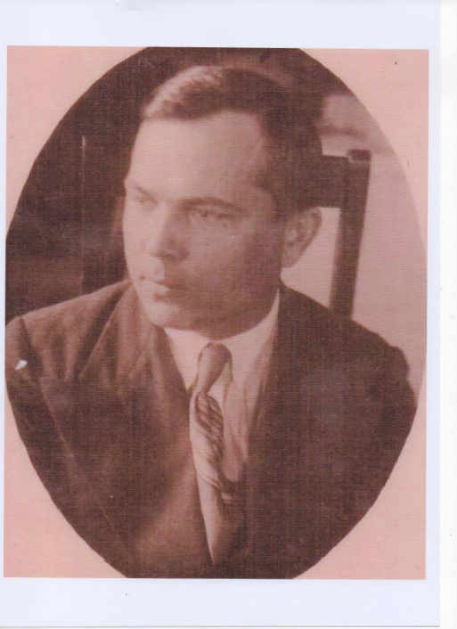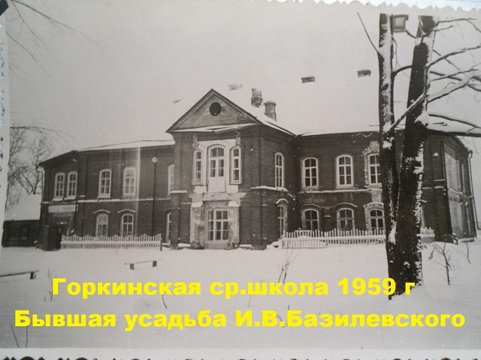

*Серебряков С.Н. Горкинская школа в 1930-1960-х годах*

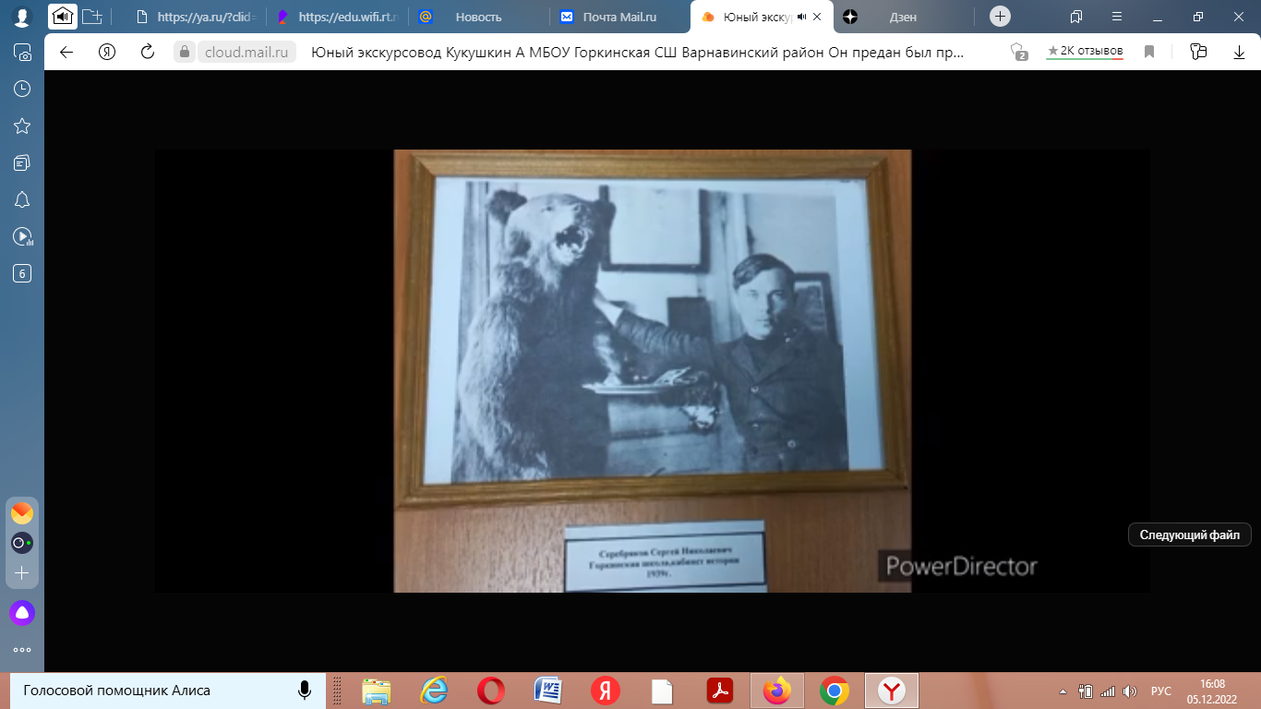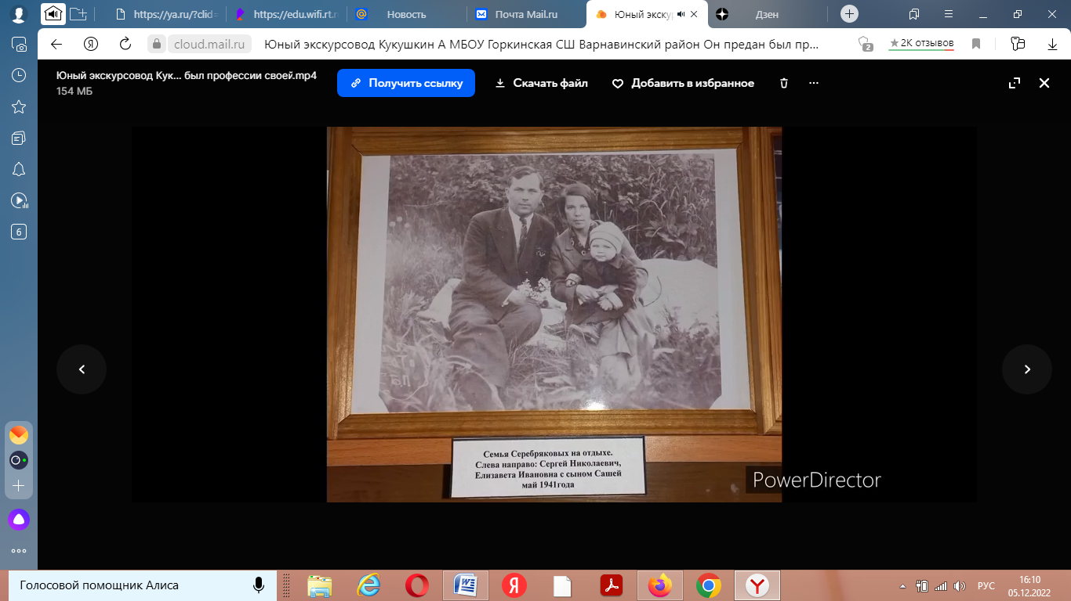

*Фото 1938 г Серебряков С.Н. с чучелом медведя* *С женой Елизаветой и сыном Александром,*

*1940г*

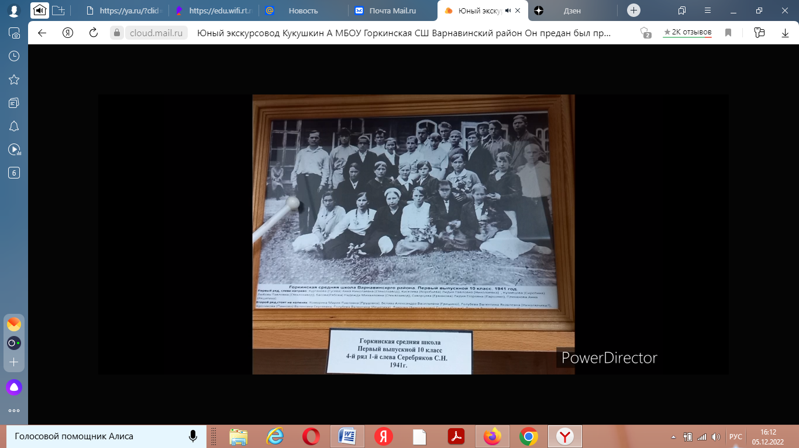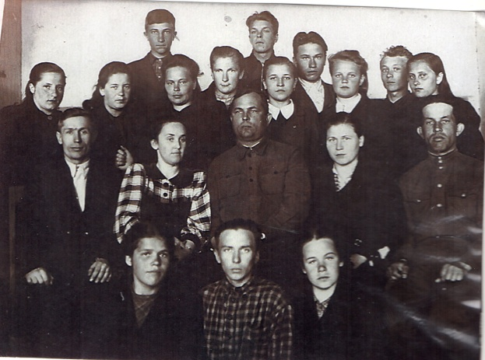

*Выпуск 1941 года слева классный руководитель Учителя и ученики Горкинской школы, 1950г,*

*Серебряков С.Н. в центре директор Серебряков С.Н.*

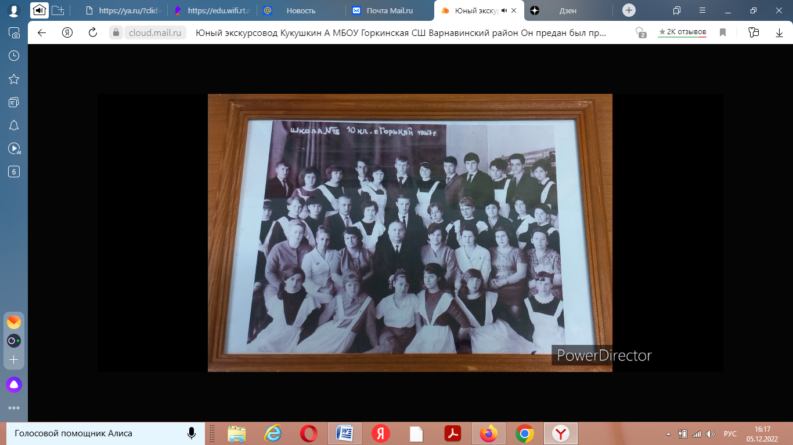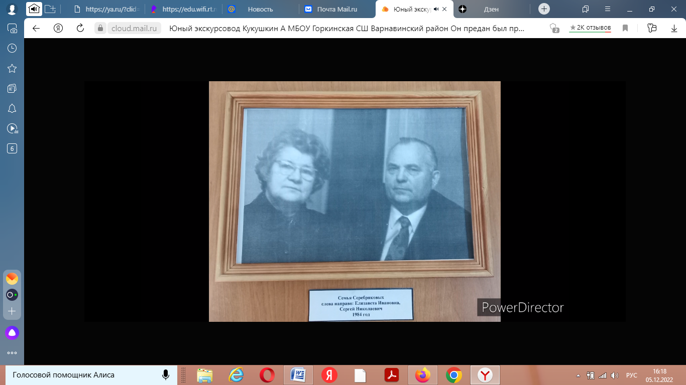

*С учениками и учителями школы №18 с женой Елизаветой Ивановной, 1984 г г. Горького, в центре Серебряков С.Н.*

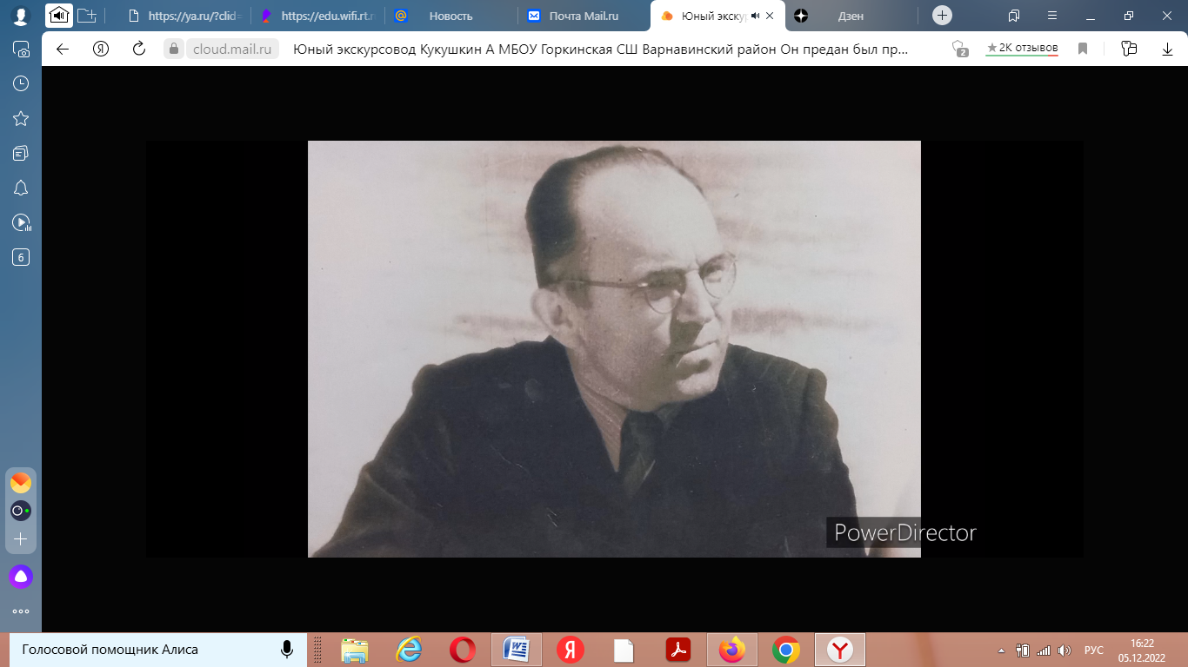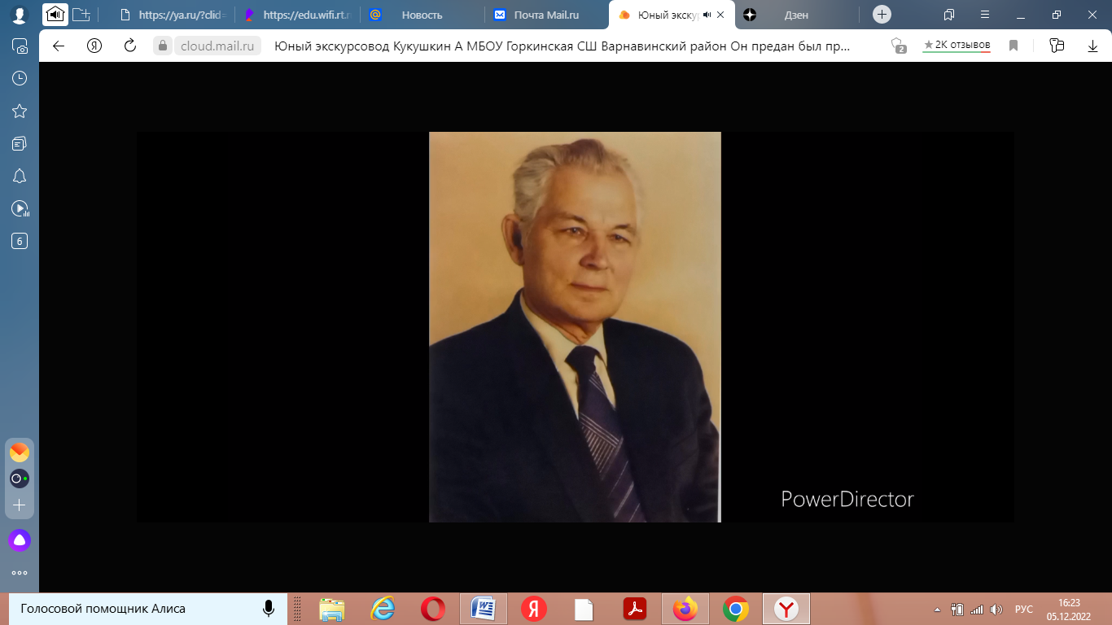

*Серебряков Николай Николаевич (младший брат), Серебряков Александр Сергеевич (сын)*

*Заслуженный учитель РСФСР профессор, доктор технических наук*

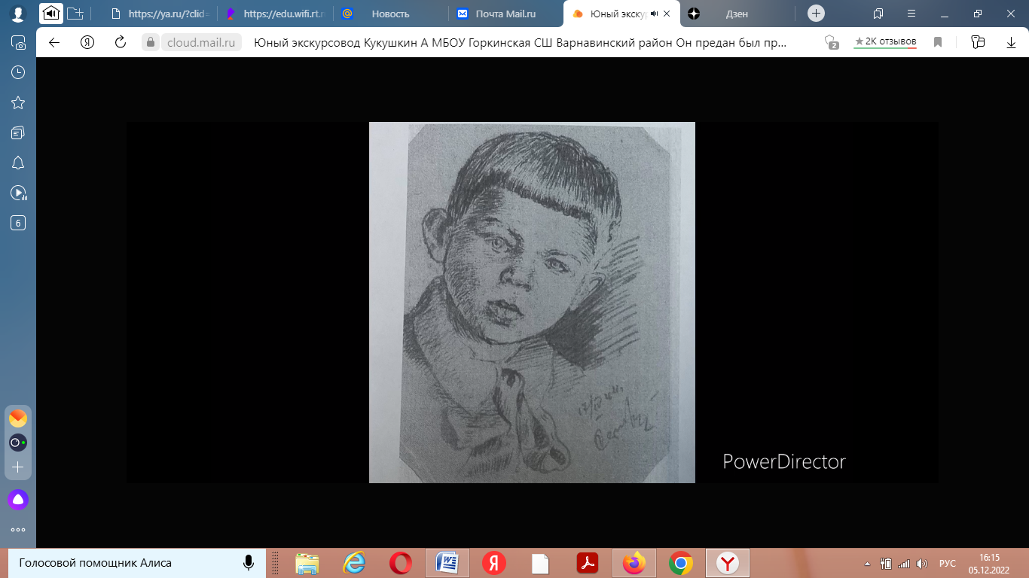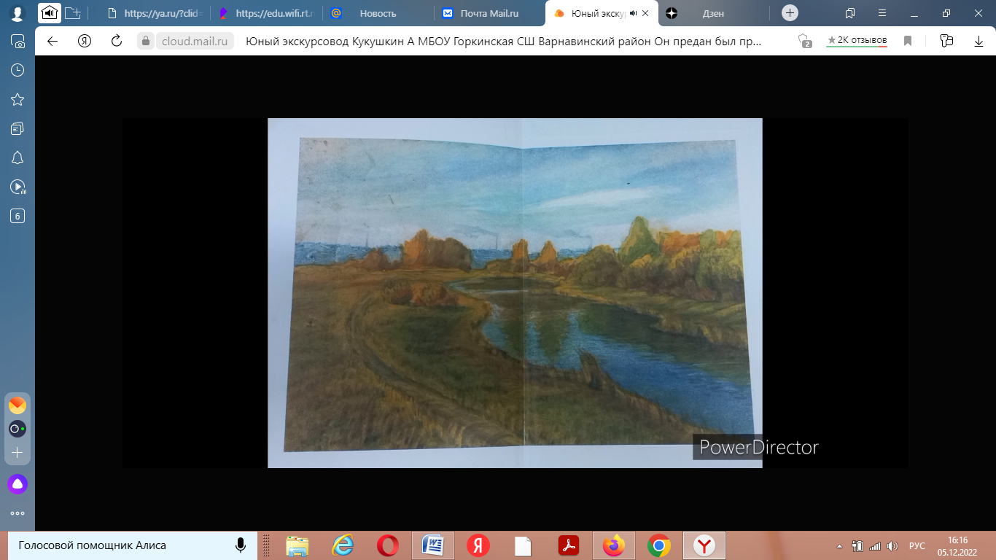

*Рисунки Серебрякова С.Н.*